|  |  |  |
| --- | --- | --- |
|  | **Carátula para entrega de prácticas** | |
| Facultad de Ingeniería | | Laboratorio de docencia |

Laboratorios de computación

salas A y B

|  |  |
| --- | --- |
| *Profesor:* | Ing Claudia Rodriguez Espino |
| *Asignatura:* | Fundamentos de programacion |
| *Grupo:* | 1102 |
| *No de Práctica(s):* | Practica numero 4 |
| *Integrante(s):* | Cristian Cedano Mora |
|  |  |
| *Semestre:* | Primer Semestre |
| *Fecha de entrega:* | 9-septiembre-2017 |
| *Obervaciones:* |  |
|  |  |

CALIFICACIÓN: __________

**Objetivos:**

Es que el alumno aprenda a hacer y realizar diagramas de flujo en base a un algoritmo peviamente desarrollado para la solucion de un problema de la vida cotidiana.

**¿Que es un diagram de flujo?**

Se conoce como diagramas de flujo a aquellos gráficos representativos que se utilizan para esquematizar conceptos vinculados a la programación, la economía, los procesos técnicos y/o tecnológicos, la psicología, la educación y casi cualquier temática de análisis.

**¿Que es un algoritmo?**

En el contexto matemático, los algoritmos son una **serie de normas o leyes específicas que hace posible la ejecución de *actividades***, cumpliendo una serie de pasos continuos que no le originen dudas a la **persona** que realice dicha actividad. Los algoritmos se pueden expresar de diversas formas: lenguaje **natural**, lenguaje de programación, [**pseudocódigo**](http://informaticabachilleratoitea.blogspot.com/p/pseudocodigo.html) y diagramas de [flujo](http://conceptodefinicion.de/flujo/).

* **Chicharronera**

1.-Inicio

2.-Pedir los valores de a, b, c

3.-Analizar mediante una condicion si a=0 si es afirmativo pasar al paso 6 de lo contrario pasar al paso 4

4.-Realizar la operacion d=b^2-4ac

5.- Analizar mediante una condicion si d<0 si es afirmativo pasar al paso 7 y si es negativ0 pasar al paso 8

6.-Imprimir “ (a) debe ser diferente que cero” y regresar al paso 2

7.-Realizar las operaciones: z=d(-1) y z1=√z y pasar al paso 9

8.-Realizar las operaciones: X1=-b+√d/2a y X1=-b-√d/2a y pasar al paso 10

9.-Realizar las operaciones de r=-b/2a y n=z1/2a y pasar al paso 11

10.-Imprimir “x1” y “x2” y pasar al paso 12

11.-Imprimir “x1=r+ni” y “x2=r-ni” y pasar al paso 12

12.-Fin

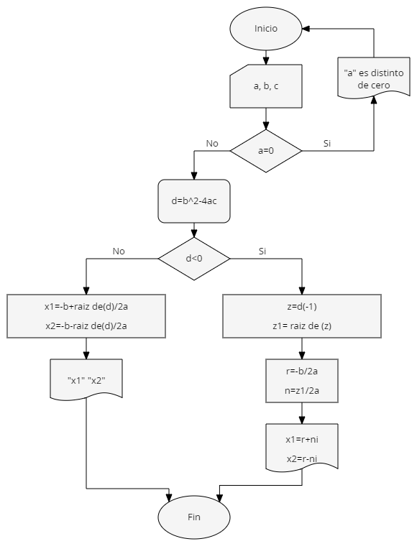

* **Tipos de triangulos**

1.-Inicio

2.- Pedir los valores de a. b, c

3.- Analizar mediante una condicion si a=b=c si es afirmativo pasar al paso 5 y si es negativo al paso 4

4.- Analizar mediante una condicion si a ≠ b ≠ c si es afirmativo paso 6, si es negativo pasar al paso 7

5.-Imprimir “Es un triangulo es equilatero” y pasar al paso 8

6.-Imprimir “Es un triangulo es escaleno” y pasar al paso 8

7.-Imprimir “Es un triangulo es isosceles” y pasar al paso 8

8.-Fin

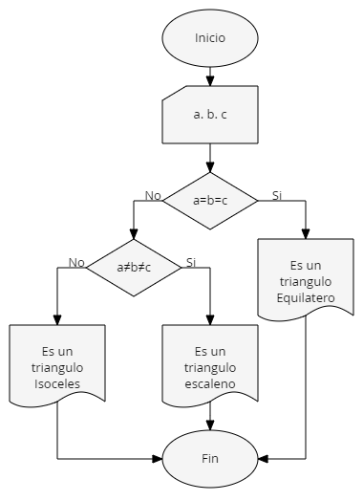

* **La suma de 2 numeros es igual al tercero**

1.-Inicio

2.-Pedir los valores de a. b. c

3.-Realizar la suma de d=a+b

4.- Analizar mediante una condicion si d=c si es afirmativo pasar al paso 5, si es negativo pasar al paso 6

5.-Imprimir “La suma del primer numero y el Segundo numero es igual al tercer numero” y pasar al paso 7

6.- 5.-Imprimir “La suma del primer numero y el Segundo numero no es igual al tercer numero” y pasar al paso 7

7.-Fin

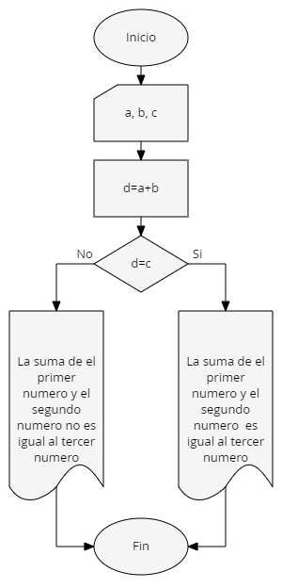

* **Conclusiones:**

En conclusion puedo decir que los diagramas de flujo son la reprecentacion grafica o esquematica de un algoritmo el cual fue hecho o desarrollado para la solucion de un problema de la vida cotidiana, academico, empresarial, etc.